2017 - 2018学年第一学期
《大学物理（2-2）》期末考试Ｂ卷（64学时）答案
一、选择题（共30分）
1、D 2、D 3、C 4、C 5、D 6、C 7、D 8、A 9、C 10、D
二、（共2小题，每小题5分）
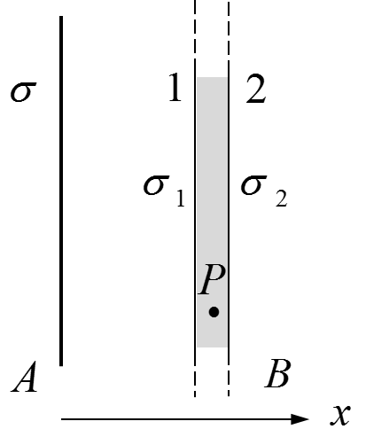
1、解 在导体板中任选一点P，由静电平衡条件知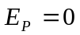。即三个无限大带电平面在该点的场强迭加为零。选择如图参考方向，有
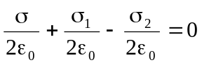 （1） 2分
又由电荷守恒定理知 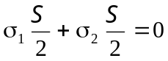 （2） 1分
S为平面面积。二式相加得 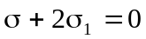
所以 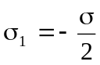 ，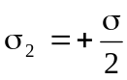 2分
2、答∶这个推理不正确． 因为推理中写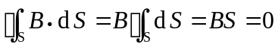 不正确，得不出必有B = 0的结论．正确的应该写 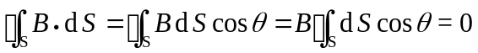
当封闭曲面上各点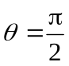 或 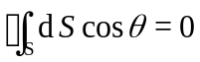时就可成立．∴无法得到B一定要等于零的结论． 5分
三、（共2小题，每小题5分）
1、答：这种说法不对． 1分
回路ABCD中AB棒相当于一个电源，A点是电源的正极，B点是电源的负极．这是因为电源电动势的形成是非静电力做功的结果，非静电力在将正电荷从低电势的负极B移向高电势的正极A的过程中，克服了静电力而做功． 2分
正确的说法是：在作为电源的AB导线内部，正电荷从低电势移至高电势，是非静电力做正功；在AB导线外部的回路上，正电荷是从高电势流向低电势，是静电力作正功．因此，B点的电势低，A点的电势高． 2分
2、答：（1）∵平板电容器的电荷不变，当两板间距改变时电场强度不变，故无位移电流．
2分
（2） 电容改变而电源所加电压不变，所以电容器上的电荷必定改变，极板间电位移也必定改变，由位移电流定义I_{d} = dΦ _{D} / d t可知存在位移电流． 3分
四、（共2小题，每小题5分）
1、解： 电子经加速电压为U的电场加速后，有
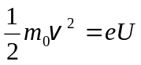 得 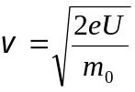 2分
不考虑相对论效应，德布罗意波长为 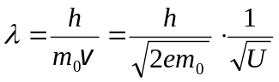 2分
代入相关数据后，得 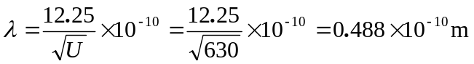 1分
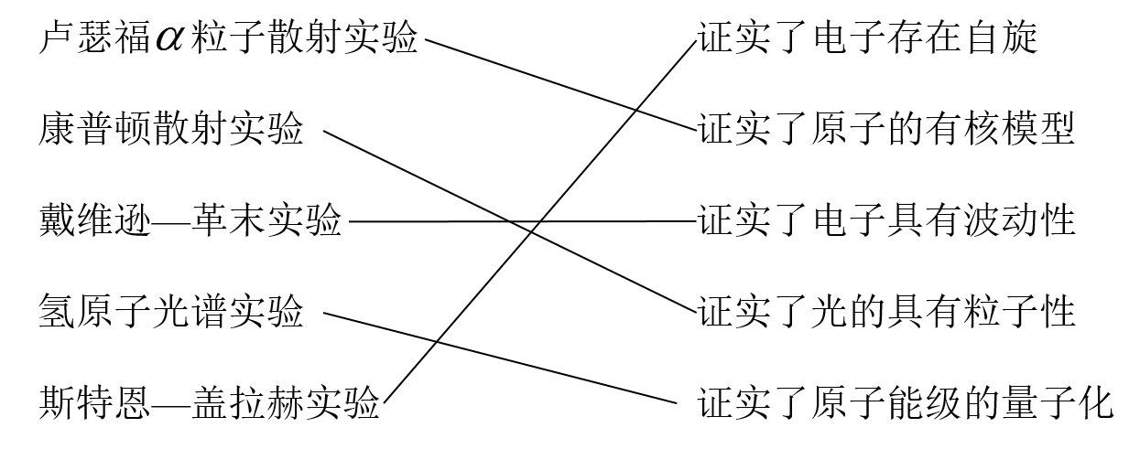
2、答：

每项1分
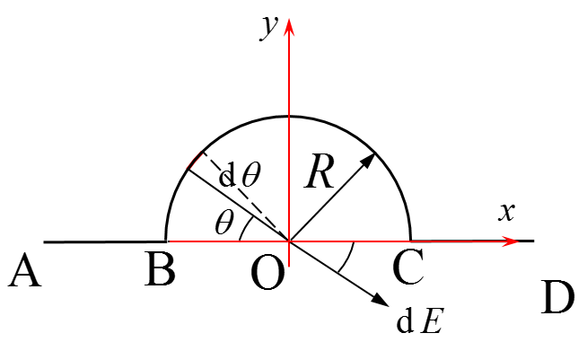
五、（本题10分）
解：建立坐标系如图所示．
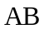段在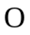点处电场强度：
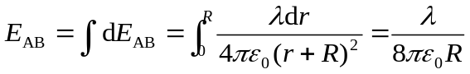
方向由指向点 2分
同理，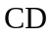段在点处电场强度：
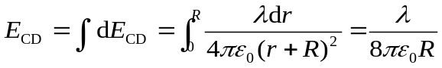，方向由指向点 2分
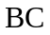弧在点处电场强度的大小：
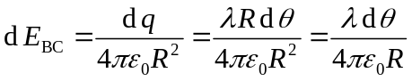 1分
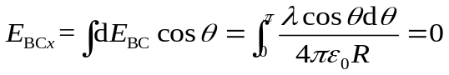 1分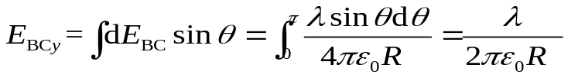 2分
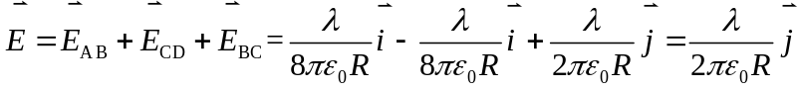 2分
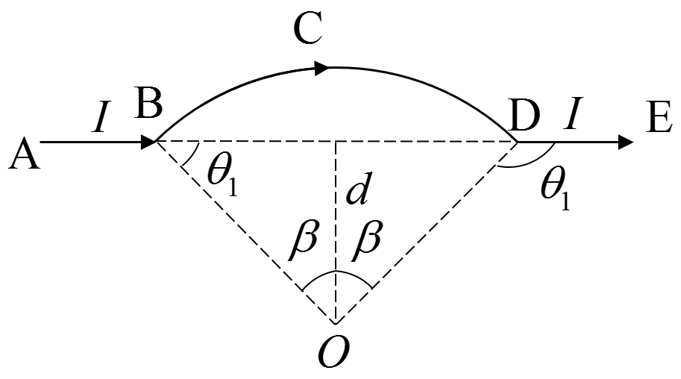
六、（本题10分）
解：载流导线BCD段在O点产生的磁感应强度
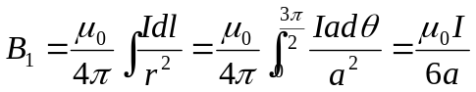 方向垂直纸面向里。 3分
AB段在O点产生的磁感应强度 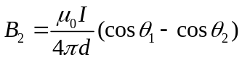
式中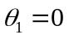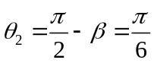，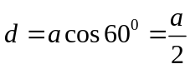，代入得
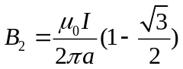 方向垂直纸面向里。 2分
DE段在O点产生的磁感应强度
式中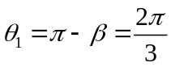，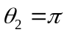，代入得
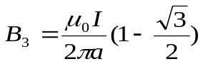 方向垂直纸面向里。 2分
整个载流导线在O点产生的磁感应强度
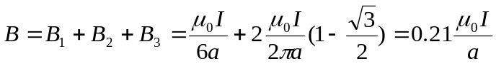 方向垂直纸面向里 3分
七、（本题10分）
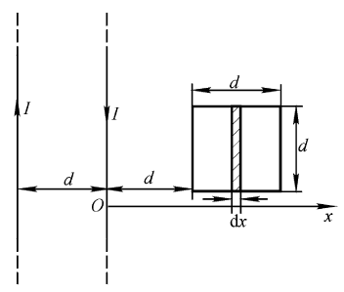
解：（1）建立如图坐标，在距离坐标原点为x处取微元dx，长直导线在此处产生的磁感应强度分别为
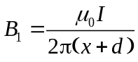 方向垂直纸面向里
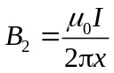 方向垂直纸面向外
所以 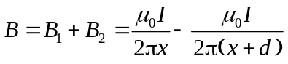 2分
穿过面元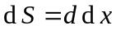的磁通量为
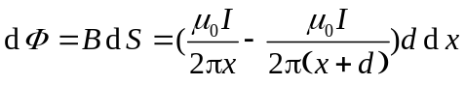 2分
因此穿过线圈的磁通量为
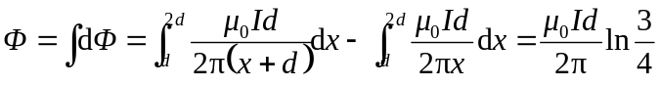 2分
线圈与两长直导线间的互感为
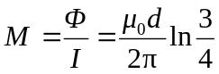 2分
（2）当电流以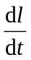变化时，线圈中的互感电动势为
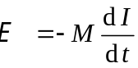
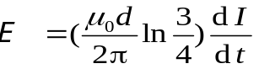 2分
八、（本题10分）
解（1）由光电效应方程得
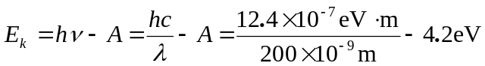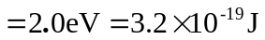 4分
（2）截止电压为 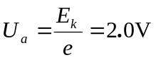 3分
（3）铝的红限频率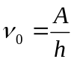，则
红限波长为 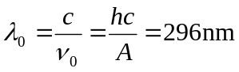 4分

